Facultad de Ciencias Médicas de Sagua la Grande
Departamento de Tecnología de la Salud
Técnico Medio Especialidad: VLA
Asignatura: Matemática. 2 ^{do} año.
Confeccionado por: Profesor Auxiliar . Esther Ribalta García

Unidad 1: Funciones
Clase 13 y 14:
Asunto: Función proporcionalidad inversa (y= k/x). Representación gráfica y propiedades.
Objetivo: Identificar la representación gráfica de la función proporcionalidad inversa (y= k/x) y sus propiedades, a través de ejercicios, mostrando responsabilidad al trabajar de forma organizada y con precisión

Método: Elaboración conjunta
Introducción:
-Análisis de la asistencia
- Cuidado del aspecto personal y base material de estudio
- Revisión de la tarea (evaluación)
- Preguntas de control inicial
1- ¿Cuándo la función modular se traslada sobre el eje y?
2- ¿Cuándo la función modular se traslada sobre el eje x?
3- Diga el inverso de 4, -3,5/6, x
- En Física conoces que existen magnitudes inversamente proporcionales como el tiempo (t) y la velocidad (v), v= s/t
Desarrollo:
Definición: La correspondencia que a cada x€R (x≠0) le hace corresponder el número real f(x)= k/x, donde k es un número real distinto de cero, se denomina función de proporcionalidad inversa.
- La ecuación correspondiente a esta función es y=k/x
- El domino de la función es el conjunto de los números reales excepto cero, porque la división por cero no está definida (x€R;x≠0)
- La imagen de la función es el conjunto de todos los números reales excepto cero, pues el cociente k/x (x≠0) es cualquier número real distinto de cero, por tanto la función no tiene cero, es decir no corta al eje x.
Ejemplo 1: Representa gráficamente las siguientes funciones y analiza sus propiedades:
- y = 1/x
x | 1 | -1 | 2 | -2 | 3 | -3
y | 1 | -1 | 1/2 | 1/-2 | 1/3 | 1/-3
Se representa la función, se analizan sus propiedades analítica y gráficamente.
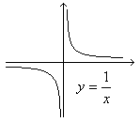
Propiedades:
Dominio: x€R(x≠ 0)
Imagen: y€R (x≠ 0
Cero: No tiene
Monotonía: x›0 Decreciente
x‹0 Decreciente
- y = -1/x
x | 1 | -1 | 2 | -2 | 3 | -3
y | -1 | 1 | -1/2 | 1/2 | -1/3 | 1/3
Esta función al representarla queda
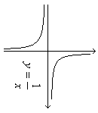
Propiedades:
Dominio: x€R(x≠ 0)
Imagen: y€R (x≠ 0
Cero: No tiene
Monotonía: x›0 creciente x‹0 creciente
De forma general, para y=k/x ;x€R(x≠ 0), se tiene:
- Si k›0, la gráfica tiene la misma forma que y=1/x, dicha función es decreciente para x›0 y x‹0, no tiene cero
- Si k ‹0, la gráfica tiene la misma forma que y=-1/k, dicha función es creciente para x›0 y x‹0, no tiene cero
Ejemplo 2: Representa gráficamente las siguientes funciones
- y= 1/x + 2
- y= 1/ x+3
- y= 1/ x+3 -2
Se le trasmite a los estudiantes que en estos casos ocurre similar a la función cuadrática y la modular
Resolución
a)
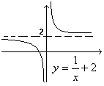
b)
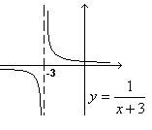
c)
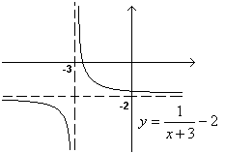
Trabajo Independiente
1)- Representa gráficamente la siguiente función y plantea sus propiedades:
y = 1/x-2 +3
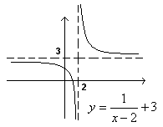
Conclusiones
De la función de proporcionalidad inversa, diga:
- Dominio
- ¿Cuál es su imagen?
- Cero
- Monotonía, para k›0 y k ‹0
Estudio Independiente
1)- Representa gráficamente las siguientes funciones y plantea sus propiedades:
a) y= 3/x
b) y=1/x +5
Bibliografía:
- Textos básicos
- Colectivo de autores: Libros de texto de Matemática de Secundaria Básica y Preuniversitario. Editorial Pueblo y Educación. 1990, 1991, 1992.
- Colectivo de autores: Folletos complementarios de Secundaria Básica y Preuniversitario. 2005.
- Textos de consulta
- Díaz González, Mario: Problemas de Matemática para los entrenamientos. Educación Preuniversitaria I y II. Editorial Pueblo y Educación, La Habana, 2006,2007.
- Hernández Avalos, Jacinto: ¿Cómo estás en Matemática? Editorial Pueblo y Educación, La Habana, 2002.

